Конфигурация на MAG232

- Дистанционно

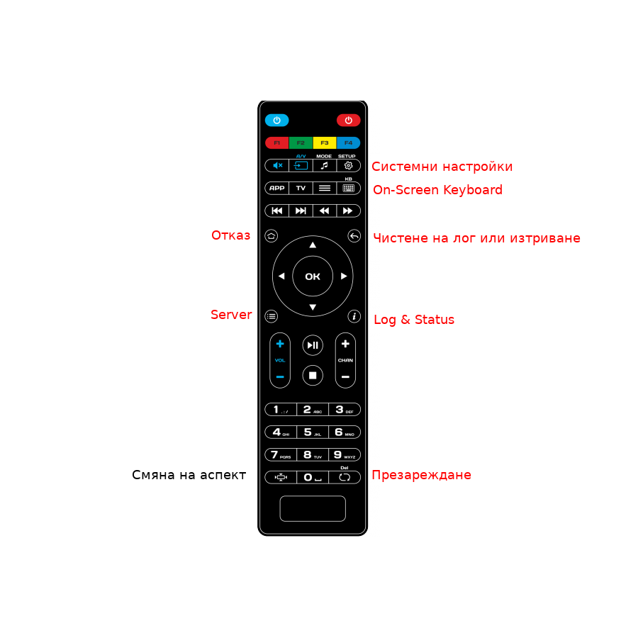

2. Конфигуриране на сървър
Натиска се бутона сървър и се въвежда IP-то на Streaming server-a. (По удобно се въвежда с USB клавиатура)

В текущата ситуация IP-to трябва да бъде (192.168.23.156 или 172.16.57.4)
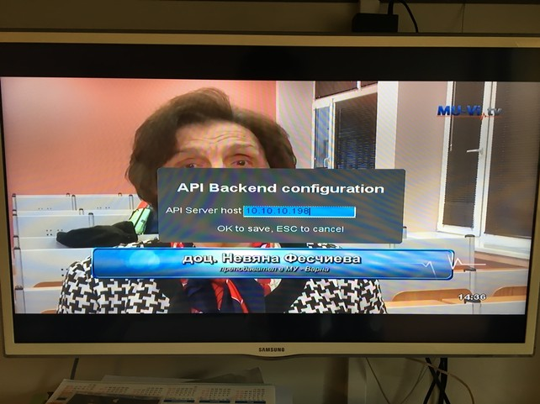

3. Смяна на мрежови настройки на декодера

Натиска се бутонът “Системни настройки”
След това Network, Wired, Manual – след въвеждане на нужните данни се потвърждава с ОК.
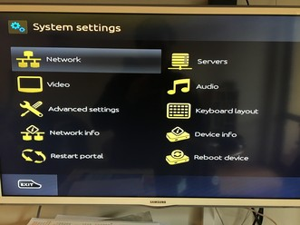
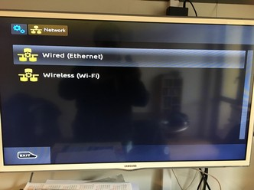
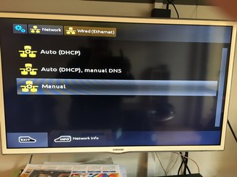
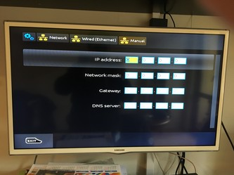
Това IP трябва да има достпъп до 192.168.23.156 или 172.16.57.4 в зависимост какво е въведено по-горе

